***Documentação de Software para o Curso “Desenvolvimento de Software para Web”***

*Os alunos do curso de Desenvolvimento de Software para Web deverão, ao final do curso, apresentar uma documentação do projeto de software, conforme o sumário apresentado a seguir. Textos sobre cada item ou subitem devem ser escritos conforme cada especificação apresentada sobre o projeto.*

***1 - Introdução*** *(nome da Instituição de Ensino, nome do centro de ciências correspondente, nome do departamento, nome do curso, título do software, nomes dos integrantes, data.*

***2 - Resumo****: Deve-se deixar claro o problema que o software visa resolver e deve-se apresentar uma breve descrição das funcionalidades do software.*

***3 - Descrição Detalhada do Software:*** *Apresentar uma descrição dos seus usuários, das funcionalidades, dos recursos computacionais necessários para sua utilização. Devem ser também descritas as plataformas (hardware e software) de execução do software.*

***4 - Tecnologias utilizadas:*** *Listar as tecnologias utilizadas no desenvolvimento do software, apresentando breves descrições de cada uma delas e alguma referência eletrônica para a obtenção de mais detalhes (se houver).*

***5 - Documentação do Software:*** *A documentação do software deve facilitar o entendimento do software para sua evolução e manutenção futura. A documentação deve ser apresentada com textos explicativos conforme se segue.*

***5.1 - Requisitos***

*5.1.1 - Lista das funcionalidades por atores;*

*5.1.2 – Modelos de Casos de Uso;*

*5.1.3 – Outros documentos de requisitos.*

***5.2 - Projeto***

*5.2.1 - Modelo de Classes;*

*5.2.2 - Modelo E/R do banco de dados;*

*5.2.3 - Modelo de Arquitetura; e*

*5.2.4 – Outros documentos de Projeto.*

***5.3 – Implementação(organizado em pacotes/camadas conforme o padrão arquitetural adotado)***

***5.4 - Outras documentações que complementam o entendimento do software.***

***6 - Tutorial sobre o uso do software:*** *Deve-se criar um tutorial de uso do software, mostrando como acessar as funcionalidades do sistema e apresentando as restrições existentes para acesso a cada funcionalidade (se existirem).* ***O tutorial deve ser ilustrado e de fácil compreensão pelo usuário do sistema.***

***Nota: Caso julgado necessário, novos itens podem ser adicionados obedecendo aos itens deste sumário.***

1. **Introdução**

Universidade Federal de São Carlos

Departamento de Computação

Curso de pós-graduação lato-sensu em Computação – Desenvolvimento de Software para Web

Projeto Partiu

Carlos Eduardo Ponsoni

Everton De Grande

Jacqueline Loprete

Paul Kibe

Vitor Bellotto

Wellington Camargo

XX/XX/2016

1. **Resumo**
2. **Descrição Detalhada do Software**
3. **Tecnologias utilizadas**
4. **Documentação do software**
   1. **Requisitos**
      1. **Lista de funcionalidades por atores**
      2. **Modelo de Caso de uso**

5.1.2.1 Lista de Use case

1 – Efetuar Login 1

1.2 – Cadastrar conta 1.2

1.2.1 – Cadastrar Ponto de Interesse *

2 – Cadastrar Agenda – home do aplicativo**

2.1 – Cadastrar Agenda**

2.2 – Cadastrar Rota

2.3 – Cadastrar Ponto de Interesse *

2.4 – Cadastrar Tipo Ponto Interesse

****Fazer dicionario de regra de negocio***

**1) Efetuar Login**

1.a)Curso Normal

1. Sistema apresenta a tela de login
2. Usuario digita Alias ou e-mail(item 1)
3. Usuario digita senha
4. Sistema valida informações
5. Sistema exibe tela Cadastrar Agenda

1.b)Curso alternativo

1. Sistema apresenta a tela de login
2. Usuario digita Alias ou e-mail(item 1)
3. Usuario digita senha
4. Sistema verifica informações incorretas
5. Sistema mostra mensagem de erro
6. Usuario re-digita informações de login

1.c)Curso alternativo

1. Sistema apresenta a tela de login

2 Usuario digita Alias ou e-mail(item 1)

3 Usuario digita senha

4 Sistema verifica informações

5 Sistema re-direciona usuario para tela de cadastro de usuarios

1.d)Curso alternativo

1 Sistema apresenta a tela de login

2 Usuario seleciona criar conta

3 Sistema re-direciona usuario para tela de cadastro de usuarios

Protótipo de Tela

1. – Efetuar Login

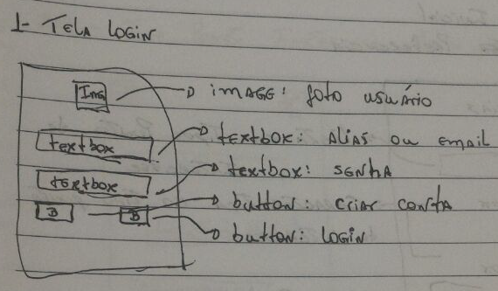

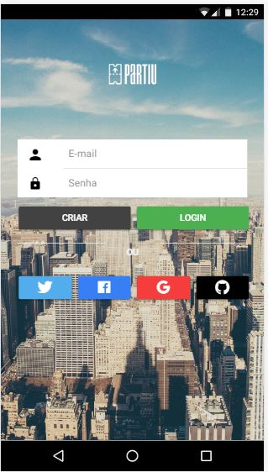

**1.2) Cadastrar Usuario**

1.2.a Curso normal

1. Sistema apresenta a tela de Cadastro de usuario
2. Usuario seleciona imagem (item 2)
3. Usuario informa dados cadastro usuario(item 1)
4. Sistema valida e salva
5. Sistema exibe tela Cadastrar Ponto de Interesse

1.2.b Curso alternativo

1. Sistema apresenta a tela de Cadastro de usuario
2. Usuario seleciona imagem (item 2)
3. Usuario informa dados cadastro usuario(item 1)
4. Sistema verifica informações incorretas
5. Sistema mostra mensagem de erro
6. Usuario re-digita informações de cadastro

**Protótipo de Tela**

* 1. Cadastrar Conta

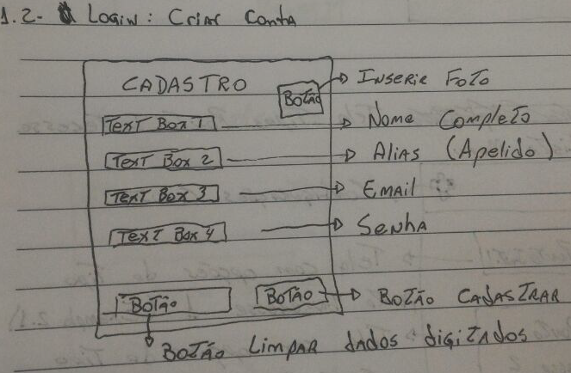

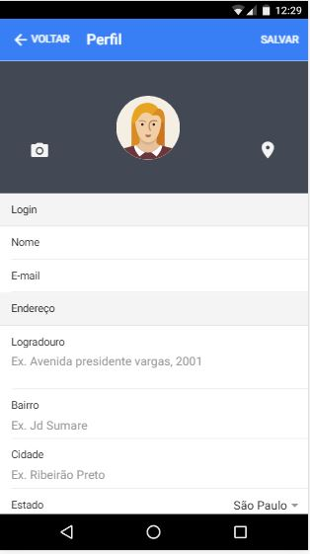

1.2.1) **Cadastrar Caracteristicas Ponto de Interesse \***

1.2.1.a Curso Normal

1 Usuario solicita ponto de interesse

1. Sistema exibe a lista de tipo ponto de interesse
2. Usuario informa tipo ponto de interesse
3. Sistema disponibiliza caracteristicas tipo ponto de interesse
4. Usuario seleciona caracteristicas tipo ponto de interesse
5. Sistema valida e salva

**Protótipo de Tela**

1.2.1 Cadastrar Caracteristicas Ponto de Interesse

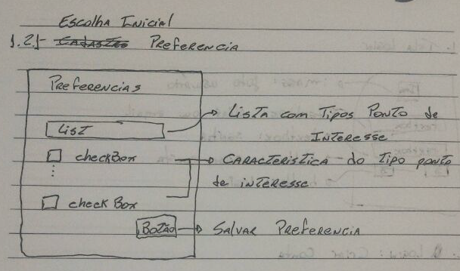

**2 ) Cadastrar Agenda** – home do aplicativo**

2.a) Curso Normal

1 – Sistema disponibiliza tela Cadastrar Agenda

2 – Usuario seleciona cadastrar Agenda

3 – sistema exibe tela Cadastrar agenda

2.b) Curso alternativo

1 – Sistema disponibiliza tela Cadastrar Agenda

2 – Usuario seleciona Consultar Agenda

3 – Sistema exibe tela de Agendas cadastradas

**Protótipo de Tela**

2 Cadastrar Agenda

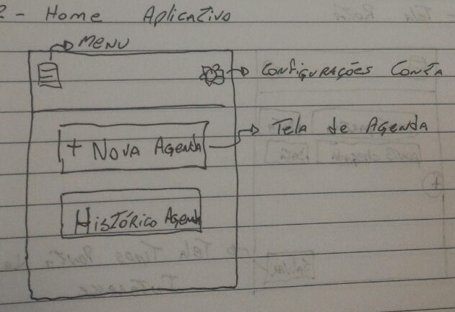

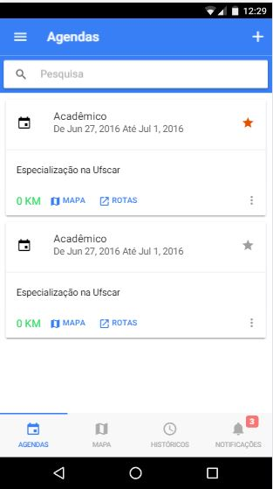

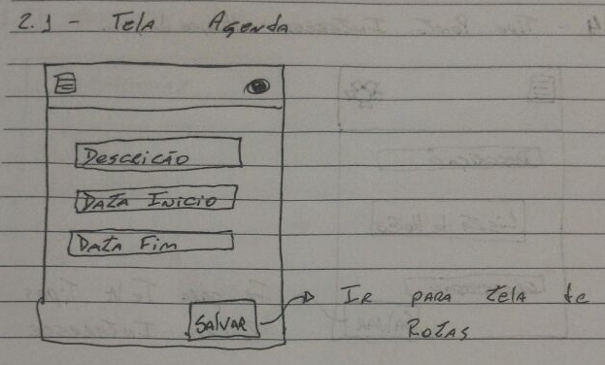

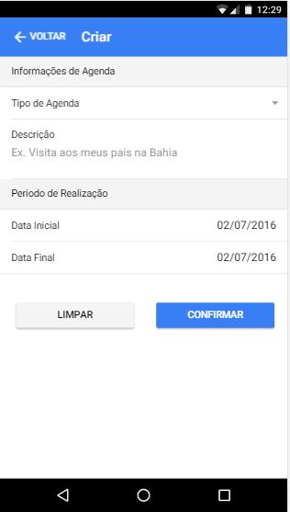

**2.1 ) Cadastrar Agenda**\*\*

2.a) Curso Normal

1 – Sistema disponibiliza tela Cadastrar Agenda

2 – Usuario seleciona cadastrar Agenda

3 – sistema exibe tela Cadastrar agenda

4- usuario informa dados agenda

1. – sistema valida e salva(item 3)
2. Sistema exibe tela Cadastrar Rotas

2.a) Curso Alternativo

1 – Sistema disponibiliza tela Cadastrar Agenda

2 – Usuario seleciona cadastrar Agenda

3 – sistema exibe tela Cadastrar agenda

4- usuario informa dados agenda

1. – sistema verifica informações incorretas
2. Sistema mostra mensagem de erro
3. Usuario re-digita informações de cadastro

**Protótipo de Tela**

2.1 Cadastrar Agenda





**2.2 ) Cadastrar Rota**

2.2.a) Curso Normal

1 – Sistema disponibiliza tela Cadastrar Rota

1. – Usuario informa dados rota

3– sistema valida e salva(item 4)

4 Sistema exibe tela Tipos ponto de interesse

2.a) Curso Alternativo

1. – Sistema disponibiliza tela Cadastrar Rota

2 Usuario informa dados rota

3 Sistema verifica informações incorretas

1. Sistema mostra mensagem de erro
2. Usuario re-digita informações de cadastro

**Protótipo de Tela**

2.2 Cadastrar Rota

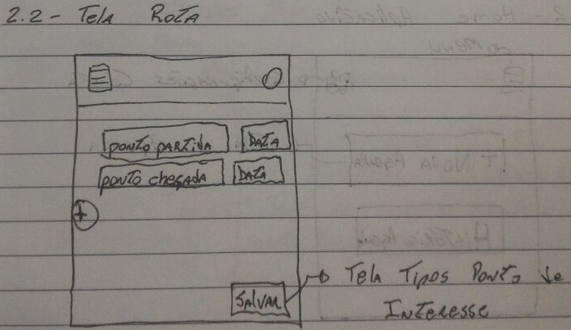

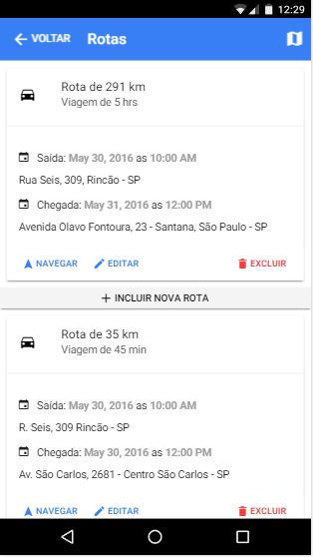

**2.3 ) Cadastrar Tipo Ponto de Interesse \***

1.3.a Curso Normal(1.2.1)

1 Usuario solicita ponto de interesse

1. Sistema exibe a lista de tipo ponto de interesse
2. Usuario informa tipo ponto de interesse
3. Sistema disponibiliza caracteristicas tipo ponto de interesse
4. Usuario seleciona caracteristicas tipo ponto de interesse

5 Sistema valida e salva

**Protótipo de Tela**

2.3 Cadastrar Ponto de Interesse

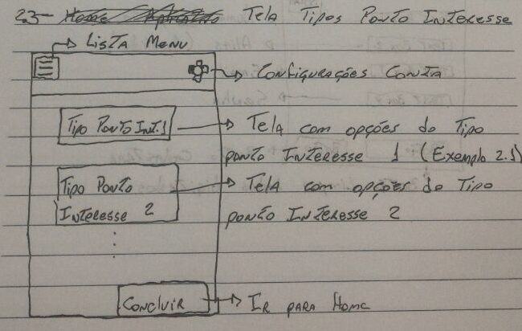

**2.4 ) Cadastrar Tipo Ponto Interesse - Hospedagem**

2.4.a)Curso Normal

1 – Usuario solicita ao sistema cadastrar Tipo ponto de interesse - Hospedagem

1. – Sistema disponibiliza tela cadastrar tipo ponto interesse hospedagem
2. Usuario informa dados tipo ponto de interesse hospedagem(item 5)
3. Sistema valida e grava.
4. Sistema exibe tela tipos ponto interesse

2.4.b)Curso Alternativo

1 – Usuario solicita ao sistema cadastrar Tipo ponto de interesse - Hospedagem

1. – Sistema disponibiliza tela cadastrar tipo ponto interesse hospedagem
2. Usuario informa dados tipo ponto de interesse hospedagem(item 5)
3. Sistema verifica informações incorretas

9 Sistema mostra mensagem de erro

10 Usuario re-digita informações de cadastro

**Protótipo de Tela**

2.4 Cadastrar Tipo Ponto de Interesse

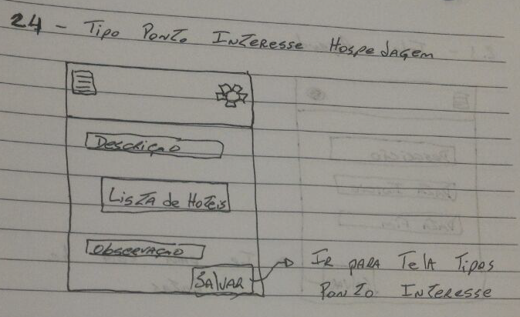

**Menu Regras de Negócio – a definir pelo grupo**

Item 1 –

Item 2 –

Item 3 –

Item 4 –

Item 5 -

* 1. **Projeto** 
     1. **Modelo de Classes;**

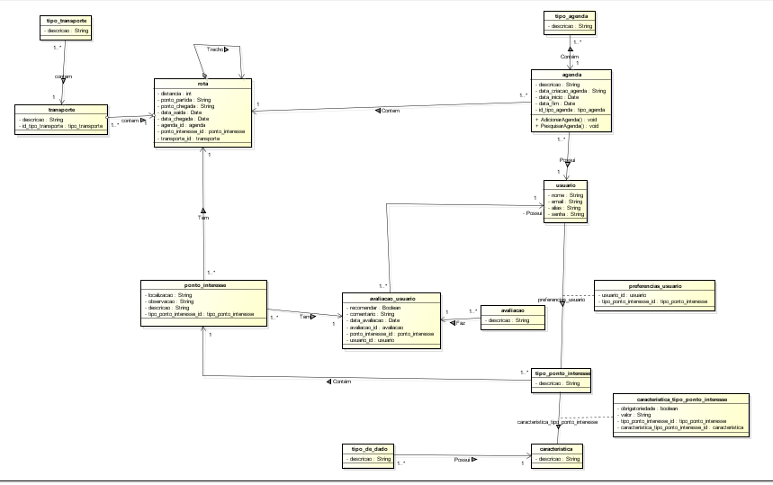

* + 1. **Modelo E/R do banco de dados;**

Modelo DER

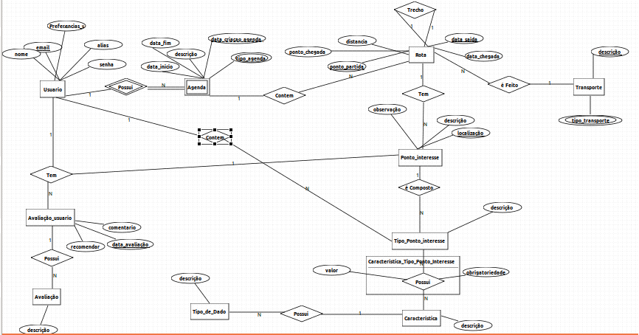

Modelo MER

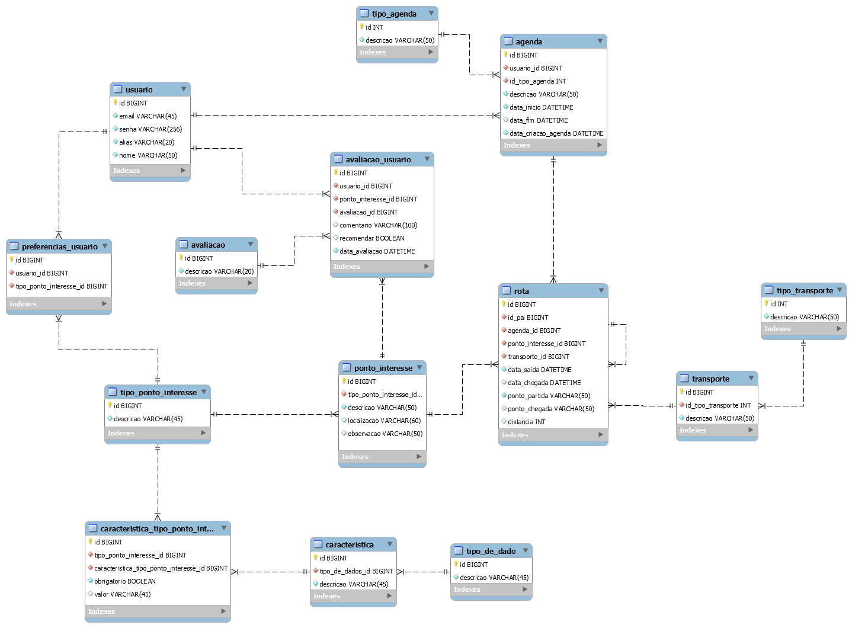

* + 1. **Modelo de Arquitetura; e**
  1. **Implementação(organizado em pacotes/camadas conforme o padrão arquitetural adotado)**

1. **Tutorial sobre o uso do software:**